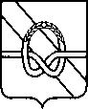

**ПРЕДСТАВИТЕЛЬНОЕ СОБРАНИЕ**

**БАБАЕВСКОГО МУНИЦИПАЛЬНОГО ОКРУГА**

**Р Е Ш Е Н И Е**

от 15.11.2022 № 72

г. Бабаево

Об утверждении Положений о гербе

и флаге муниципального образования

Бабаевский муниципальный округ

Вологодской области

В соответствии с Федеральным [законом](consultantplus://offline/ref=CC6B9077D7E7B71203FFEE85EEB1F00C4AFC482B940343D1AAD3FCEEC7F307912D1BDB672B227764307E4F3181E07E3C27DC70ECC4BA06A4gB48H) от 06.10.2003 № 131-ФЗ "Об общих принципах организации местного самоуправления в Российской Федерации", [указом](consultantplus://offline/ref=CC6B9077D7E7B71203FFEE85EEB1F00C48F8422D9B0F1EDBA28AF0ECC0FC58862A52D7662B22776A38214A2490B8703E38C371F2D8B804gA44H) Президента Российской Федерации от 21.03.1996 № 403 "О Государственном геральдическом регистре Российской Федерации", [законом](consultantplus://offline/ref=CC6B9077D7E7B71203FFF088F8DDAE084BF514279D014887F781FAB998A301C46D5BDD327A66226E30740561C5AB713F24gC40H) Вологодской области от 11.10.1995 № 35-ОЗ "О гербе Вологодской области", [законом](consultantplus://offline/ref=CC6B9077D7E7B71203FFF088F8DDAE084BF5142798074985F48CA7B390FA0DC66A5482376F777A60326B1A60DBB7733Dg244H) Вологодской области от 05.12.1997 № 216-ОЗ "О флаге Вологодской области", законом Вологодской области от 6 мая 2022 года № 5123-ОЗ «О преобразовании всех поселений, входящих в состав Бабаевского муниципального района Вологодской области, путем их объединения, наделении вновь образованного муниципального образования статусом муниципального округа и установлении границ Бабаевского муниципального округа Вологодской области», Представительное Собрание Бабаевского муниципального округа Вологодской области

РЕШИЛО:

1. Утвердить Положение о гербе Бабаевского муниципального округа Вологодской области согласно приложению № 1 к настоящему решению.

2. Утвердить Положение о флаге Бабаевского муниципального округа Вологодской области согласно приложению № 2 к настоящему решению.

3. Утвердить авторизированный эскиз герба Бабаевского муниципального округа Вологодской области согласно приложению № 3 к настоящему решению.

4. Утвердить авторизированный эскиз флага Бабаевского муниципального округа Вологодской области согласно приложению № 4 к настоящему решению.

5. Признать утратившими силу следующие решения Представительного Собрания Бабаевского муниципального района Вологодской области:

- от 11.10.2002 № 123 «О гербе Бабаевского муниципального района Вологодской области»;

- от 11.10.2002 № 124 «О флаге Бабаевского муниципального района Вологодской области».

6. Настоящее решение подлежит официальному опубликованию в официальном вестнике «НЖ» районной газеты «Наша жизнь», размещению на официальном сайте администрации Бабаевского муниципального района в информационно-телекоммуникационной сети "Интернет" и вступает в силу после его официального опубликования.

|  |  |
| --- | --- |
| Председатель  Представительного Собрания Бабаевского муниципального округа  Вологодской области | Глава Бабаевского муниципального округа Вологодской области |
| ___________________О.В. Морозова | ________________Ю.В. Парфенов |

Утверждено

Решением

Представительного Собрания

Бабаевского муниципального округа

от 15 ноября 2022 г. № 72

(приложение № 1)

ПОЛОЖЕНИЕ

О ГЕРБЕ БАБАЕВСКОГО МУНИЦИПАЛЬНОГО ОКРУГА

ВОЛОГОДСКОЙ ОБЛАСТИ

1. Герб Бабаевского муниципального округа Вологодской области (далее по тексту - Герб муниципального округа) является опознавательно-правовым знаком, соответствующим установившимся традициям, составленным в соответствии с правилами геральдики и являющимся официальным символом местного самоуправления и власти в Бабаевском муниципальном округе.

2. Герб муниципального округа может существовать в двух равноправных версиях: полной версии - с вольной частью, сокращенной версии - без вольной части.

3. Текст описания и изображение Герба муниципального округа хранятся в администрации Бабаевского муниципального округа Вологодской области и доступны для ознакомления всем заинтересованным лицам.

4. Геральдическое описание Герба муниципального округа:

«Красно-зеленое поле рассекает лазоревая (голубая, синяя) лента. В средней части щита в виде узла наложена серебряная нить (связь), верхняя часть которой состоит из золотых хлебных зерен. В вольной части герб Вологодской области».

5. В Гербе муниципального округа изображены:

«В красно-зеленом поле диагональная полоса символизирующая реку Суду, которая протекает по лесистой местности и голубой лентой разрезает территорию Бабаевского муниципального округа с северо-запада на юго-восток. С рекой Судой связано заселение и развитие прилегающих территорий вошедших в состав округа.

Символом объединения служит наложенная на поле герба геральдическая фигура – узел (райцентр г.Бабаево важный железнодорожный узел). Составляющие узел косы-горбуши, символ дружбы двух народов - русских и вепсов основное население округа.

6. Символика Герба муниципального округа:

В основу герба Бабаевского муниципального округа взята фигура в виде узла состоящего из сплетенных кос-горбуш.

Косы – орудия крестьянского труда, символизируют историческую связь и дружбу двух народов, вепсов и русских, основное население округа.

Узел символизирует районный центр г.Бабаево (важный железнодорожный узел) связавший округ в единое муниципальное образование.

Зерна – сельсоветы.

Красный цвет поля символизирует любовь к Вологодскому краю, мужество живущих на севере людей.

Зеленый цвет – богатство северной природы, необозримые просторы, свободу, радость бытия.

Голубая лента символизирует реку Суду (реки и озера края). С рекой Судой связано становление и развитие округа.

Синий (голубой) цвет – символ возвышенных устремлений, великодушие и искренность.

Серебро - символ совершенства, прочности, мира, взаимосотрудничества.

Золото – символ богатства, величия, справедливости, веры в Будущее.

Герб Вологодской области, помещенный в вольной части, указывает на территориальную принадлежность к Вологодской области.

7. Изображение Герба муниципального округа помещается:

- на официальном гербовом флаге Бабаевского муниципального округа Вологодской области;

- на фасадах административных зданий, занимаемых органами местного самоуправления Бабаевского муниципального округа Вологодской области (далее по тексту - органы местного самоуправления Бабаевского муниципального округа Вологодской области);

- в залах заседаний органов местного самоуправления Бабаевского муниципального округа Вологодской области;

- в кабинетах должностных лиц органов местного самоуправления Бабаевского муниципального округа Вологодской области;

- на официальных бланках документов, печатях, штампах и вывесках органов местного самоуправления Бабаевского муниципального округа Вологодской области, нагрудных знаках депутатов Представительного Собрания Бабаевского муниципального округа Вологодской области;

- на официальных печатных изданиях органов местного самоуправления Бабаевского муниципального округа Вологодской области;

- на официальных наградах и наградных документах муниципального образования Бабаевский муниципальный округ Вологодской области, главы Бабаевского муниципального округа Вологодской области, руководителей органов местного самоуправления Бабаевского муниципального округа Вологодской области (при условии наличия у соответствующих органов утвержденной муниципальными правовыми актами наградной системы);

8. Герб муниципального округа помещается на пограничных знаках при въезде на территорию Бабаевского муниципального округа Вологодской области.

9. Допускается использование изображения Герба муниципального округа:

- на служебных удостоверениях, выпускаемых органами местного самоуправления Бабаевского муниципального округа;

- приглашениях, приветственных адресах, извещениях и иных официальных документах, выдаваемых органами местного самоуправления Бабаевского муниципального округа;

- на фасадах административных зданий, занимаемых подведомственными органам местного самоуправления Бабаевского муниципального округа учреждениями;

- в рабочих кабинетах руководителей органов администрации Бабаевского муниципального округа Вологодской области;

- на краеведческих изданиях;

- на служебных бланках, штампах, а также визитных карточках депутатов Представительного Собрания Бабаевского муниципального округа, должностных лиц органов местного самоуправления Бабаевского муниципального округа;

- в качестве праздничного оформления мероприятий, проводимых органами местного самоуправления Бабаевского муниципального округа;

- на продукции, выпускаемой в представительских целях по заказу органов местного самоуправления Бабаевского муниципального округа.

10. Допускается использование Герба муниципального округа, в том числе его изображения органами местного самоуправления Бабаевского муниципального округа, общественными объединениями, предприятиями, учреждениями и организациями в иных случаях, не предусмотренных пунктами 7 - 9 настоящего Положения, если такое использование не является надругательством над гербом Бабаевского муниципального округа либо его осквернением.

11. Воспроизведение Герба муниципального округа независимо от его размеров и техники исполнения должно точно соответствовать геральдическому содержанию Герба муниципального округа и общим геральдическим нормам в цветном или черно-белом изображении.

12. Одновременное размещение Герба муниципального округа и Государственного герба Российской Федерации осуществляется в соответствии с требованиями Федерального конституционного [закона](consultantplus://offline/ref=CC6B9077D7E7B71203FFEE85EEB1F00C4AFE4F2C9E0D43D1AAD3FCEEC7F307913F1B836B28236962336B1960C7gB47H) от 25.12.2000 N 2-ФКЗ "О Государственном гербе Российской Федерации".

13. Одновременное размещение Герба муниципального округа и герба Вологодской области осуществляется в соответствии с требованиями [закона](consultantplus://offline/ref=CC6B9077D7E7B71203FFF088F8DDAE084BF514279D014887F781FAB998A301C46D5BDD327A66226E30740561C5AB713F24gC40H) Вологодской области от 11.10.1995 N 35-ОЗ "О гербе Вологодской области".

14. При одновременном размещении Герба муниципального округа и герба (геральдического знака), эмблемы общественного объединения, организации Герб муниципального округа располагается с левой стороны от другого герба (геральдического знака), эмблемы, если стоять к ним лицом.

15. При одновременном размещении нечетного числа гербов (геральдических знаков), эмблем Герб муниципального округа располагается в центре; при размещении четного числа гербов (геральдических знаков), эмблем (но более двух) - слева от центра.

16. При одновременном размещении Герба муниципального округа и других гербов (геральдических знаков), эмблем размер гербов (геральдических знаков), эмблем общественных объединений, организаций не может превышать размер Герба муниципального округа, при этом Герб муниципального округа не может быть размещен ниже других гербов (геральдических знаков), эмблем.

17. Ответственность за искажение изображения (нарушение пропорций, композиции или цветного решения) несет та сторона, по чьей вине допущены искажения при выполнении или тиражировании изображения Герба муниципального округа.

18. За нарушение порядка использования (воспроизведения) Герба муниципального округа, его изображения, а равно за его осквернение, виновные лица несут ответственность в соответствии с [законом](consultantplus://offline/ref=CC6B9077D7E7B71203FFF088F8DDAE084BF514279E054982F185FAB998A301C46D5BDD327A66226E30740561C5AB713F24gC40H) Вологодской области от 08.12.2010 № 2429-ОЗ "Об административных правонарушениях в Вологодской области".

19. В соответствии со [статьей 7](consultantplus://offline/ref=CC6B9077D7E7B71203FFF088F8DDAE084BF514279D014887F781FAB998A301C46D5BDD3268667A6233751A69C1BE276E62977CEFDBA607A6A46F3D32gA4DH) закона Вологодской области от 11.10.1995 № 35-ОЗ "О гербе Вологодской области" элементы герба Вологодской области могут помещаться на Герб муниципального округа в порядке, установленном Правительством области.

20. Контроль за исполнением требований настоящего положения осуществляет управление делами администрации Бабаевского муниципального округа Вологодской области.

Утверждено

Решением

Представительного Собрания

Бабаевского муниципального округа

от 15 ноября 2022 г. № 72

(приложение № 2)

ПОЛОЖЕНИЕ

О ФЛАГЕ БАБАЕВСКОГО МУНИЦИПАЛЬНОГО ОКРУГА

ВОЛОГОДСКОЙ ОБЛАСТИ

1. Флаг Бабаевского муниципального округа Вологодской области (далее по тексту - Флаг муниципального округа) является опознавательно-правовым знаком, составленным в соответствии с вексиллологическими правилами и служащим символом муниципального образования – Бабаевский муниципальный округ Вологодской области, единства его территории, населения.

2. Флаг муниципального округа наряду с основным муниципальным символом - Гербом Бабаевского муниципального округа Вологодской области является официальным символом Бабаевского муниципального округа Вологодской области.

3. Флаг муниципального округа представляет собой красно-зеленое полотнище с отношением ширины к длине 2 x 3, несущее изображение фигур герба округа в упрощенной версии.

4. С левой стороны Флаг муниципального округа имеет полосу для крепления древка.

5. Символика Флага муниципального округа:

За основу флага Бабаевского муниципального округа взят современный герб Бабаевского муниципального округа, составленный и употребляемый в соответствии с правилами геральдики, описание которого гласит: «Красно-зеленое поле рассекает лазоревая (голубая, синяя) лента. В средней части щита, в виде узла – серебряная нить (связь), верхняя часть которой состоит из золотых хлебных зерен».

Красный фон Флага муниципального округа означает любовь, мужество.

Зеленый – символ богатства, радости, свободы.

Синий – символ возвышенных устремлений, великодушие и искренность.

Белый (серебряный) - символ совершенства, прочности, мира, взаимосотрудничества.

Желтый (золотой) – символ богатства, величия, справедливости, веры в Будущее.

6. При воспроизведении Флага муниципального округа должно быть обеспечено его цветовое и изобразительное соответствие оригиналу и описанию. Допускается воспроизведение Флага муниципального округа различных размеров, из различных материалов и в виде вымпела.

7. Оригинал изображения Флага муниципального округа и его описание хранятся в администрации Бабаевского муниципального округа Вологодской области, его дубликат – в Бабаевском музее и доступны для ознакомления всем заинтересованным лицам.

8. Флаг муниципального округа устанавливается на фасадах административных зданий, занимаемых органами местного самоуправления Бабаевского муниципального округа (органами администрации Бабаевского муниципального округа Вологодской области) (далее по тексту - органы местного самоуправления Бабаевского муниципального округа Вологодской области) либо располагается на входе внутрь указанных зданий, в местах, обеспечивающих его обозримость для неопределенного круга лиц.

9. Флаг муниципального округа помещается в залах заседаний органов местного самоуправления Бабаевского муниципального округа Вологодской области, а также в рабочих кабинетах руководителей органов местного самоуправления Бабаевского муниципального округа.

10. В дни государственных праздников Российской Федерации, а также в других случаях по указанию главы Бабаевского муниципального округа осуществляется одновременный подъем флагов Российской Федерации, Вологодской области и Флага муниципального округа.

11. Флаг муниципального округа может быть поднят при церемониях и во время торжественных мероприятий, проводимых органами местного самоуправления Бабаевского муниципального округа, объединениями, предприятиями, учреждениями и организациями муниципального округа независимо от форм собственности.

12. При одновременном подъеме Государственного флага Российской Федерации, флага Вологодской области и Флага муниципального округа, если они размещены рядом, Флаг муниципального округа не должен быть по размерам больше Государственного флага Российской Федерации и флага Вологодской области и должен размещаться справа от них (при виде со стороны зрителя).

13. Во всех случаях подъема на территории Бабаевского муниципального округа каких-либо флагов с ними поднимается Флаг муниципального округа. При этом Флаг муниципального округа располагается после государственных флагов, флагов субъектов Российской Федерации, штандартов (флагов) глав государств и перед иными флагами в общем порядке расположения флагов. Настоящая норма действует постольку, поскольку она не входит в противоречие с действующим законодательством.

14. Схемы общего порядка расположения (для четного и нечетного количества флагов):

|  |  |  |  |  |  |  |
| --- | --- | --- | --- | --- | --- | --- |
| 3 |  | 1 |  | 2 |  | 4 |
|  |  |  |  |
|  |  |  |  |  |  | |
| 2 |  | 1 |  | 3 |
|  |  |  |

где 1 - флаг, первенствующий по значению.

15. В знак траура Флаг муниципального округа может быть приспущен до половины флагштока либо в верхней части древка крепится сложенная пополам черная лента со свободно висящими концами. Общая длина ленты должна быть равна длине полотнища флага.

16. Лица, виновные в осквернении, нарушении порядка использования Флага муниципального округа, несут ответственность в соответствии с [законом](consultantplus://offline/ref=CC6B9077D7E7B71203FFF088F8DDAE084BF514279E054982F185FAB998A301C46D5BDD327A66226E30740561C5AB713F24gC40H) Вологодской области от 08.12.2010 № 2429-ОЗ "Об административных правонарушениях Вологодской области".

17. Изображение Флага муниципального округа в рекламных и коммерческих целях осуществляется на основании постановления главы Бабаевского муниципального округа.

Утвержден

Решением

Представительного Собрания

Бабаевского муниципального округа

от __ ноября 2022 г. № __

(приложение № 3)

АВТОРИЗИРОВАННЫЙ ЭСКИЗ

ГЕРБА БАБАЕВСКОГО МУНИЦИПАЛЬНОГО ОКРУГА

ВОЛОГОДСКОЙ ОБЛАСТИ

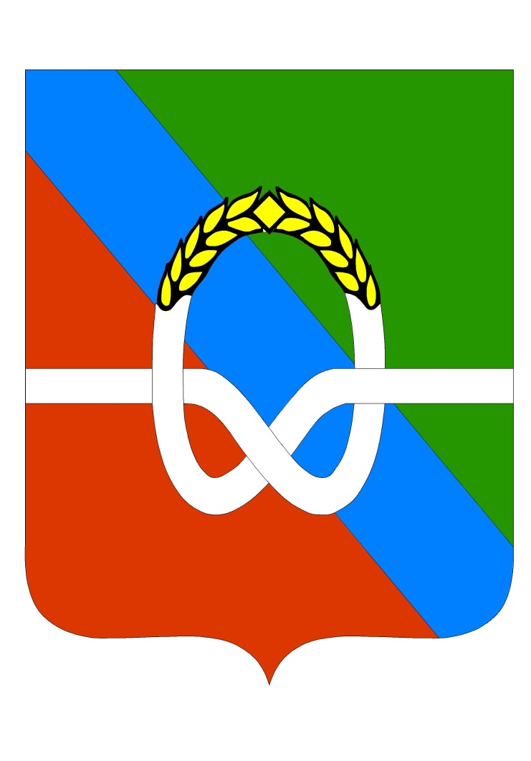

Утвержден

Решением

Представительного Собрания

Бабаевского муниципального округа

от __ноября 2022 г. №___

(приложение № 4)

АВТОРИЗИРОВАННЫЙ ЭСКИЗ

ФЛАГА БАБАЕВСКОГО МУНИЦИПАЛЬНОГО ОКРУГА

ВОЛОГОДСКОЙ ОБЛАСТИ

